Přihlášení do webové aplikace.
V prohlížeči zvolíte adresu www.cschbohdalov.cz
Kliknete na žlutě označený odkaz
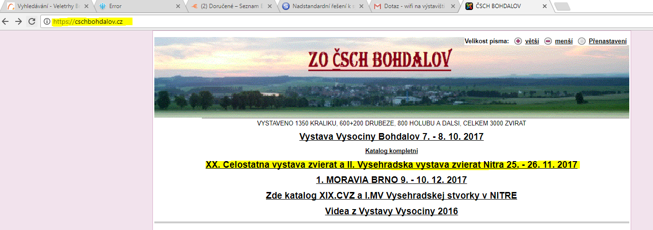
Zvolíte odkaz Online prihlášky
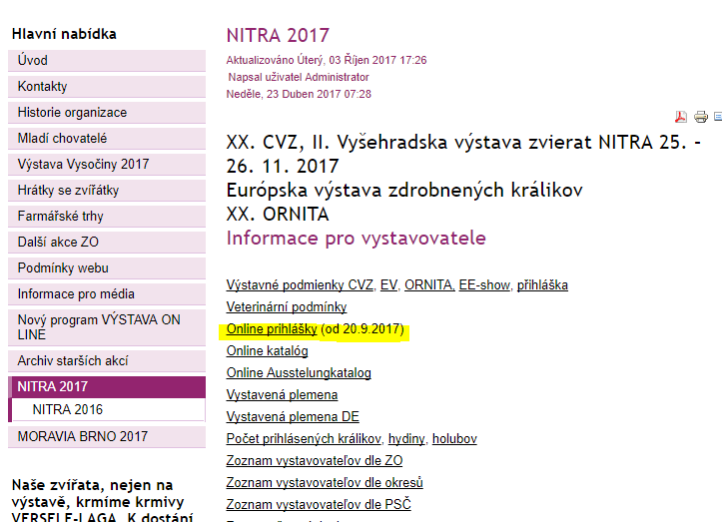
Pokud máte přihlašovací údaje zadáte je zde:
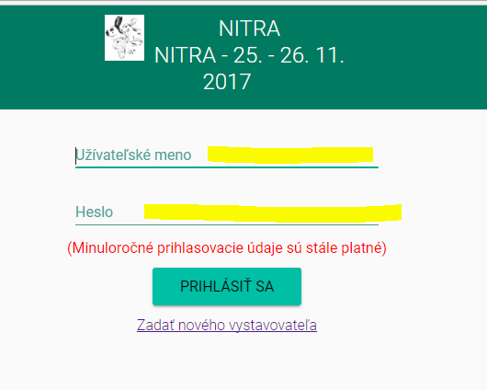
Pokud vystavuje poprvé nebo nemáte přihlašovací údaje zvolíte Zadať nového vystavpvateľa:
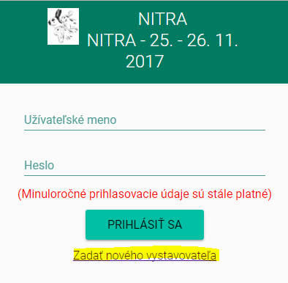
Systém vám automaticky vygeneruje Prihlasovacie meno a Heslo. Meno i heslo je stejné.
Jméno i heslo lze ihned změnit. Pokud použijete automatické heslo (číslo) tak si je opište.
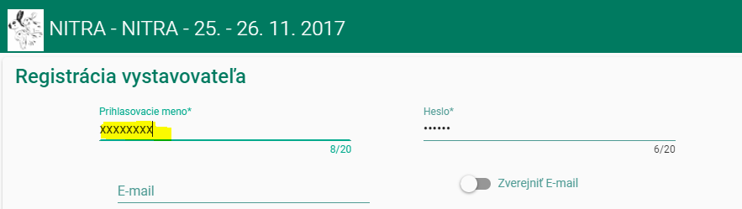
Po dokončení registrace vystavovatele přejdete opět na hlavní stránku a přihlásíte se do aplikace.
Po přihlášení kliknete na Prihlásenie zvierat na výstavu tu:
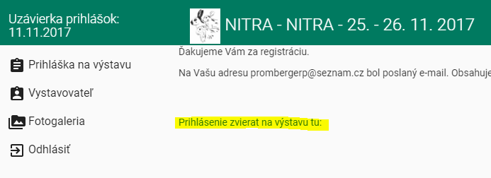

Kliknutím na Nová položka zadáváte zvířata:
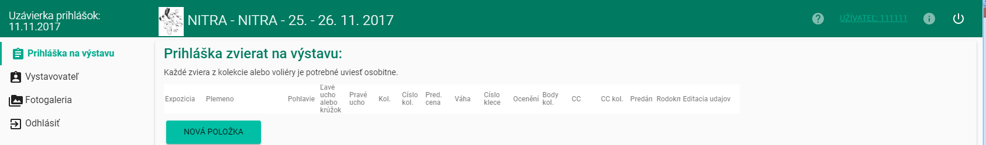
Vyberete plemeno ze seznamu. Stačí vyplnit jen část názvu a seznam na text reaguje.
Automaticky se vyplní preferovaná kolekce a výstavní expozice. Tyto údaje lze změnit.
Pokud chcete vystavovat na EUROPASCHAU vyberte příslušnou expozici.
Zadejte pohlaví, LU, PU, případně cenu.
Můžete nahrát rodokmen a přidat i foto zvířete.
Na konci zadávání zvolte ULOŽIŤ

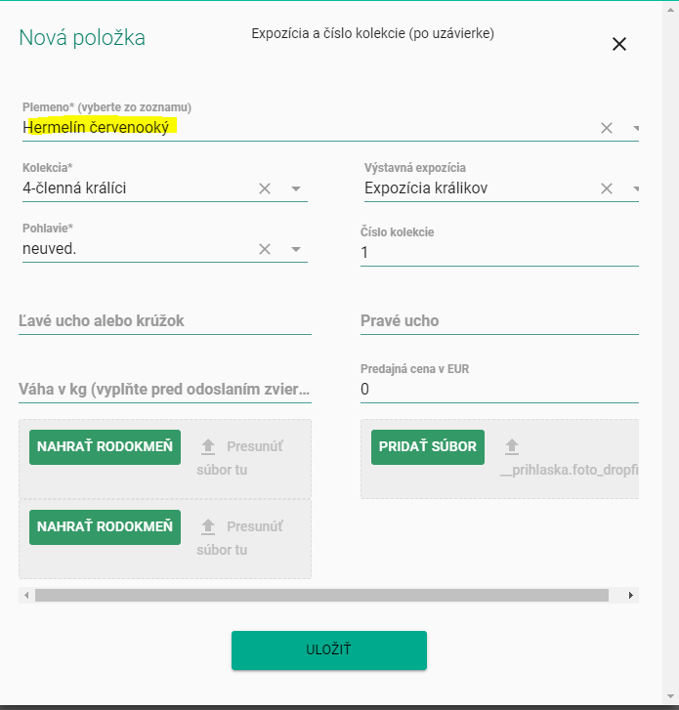

Po uložení:
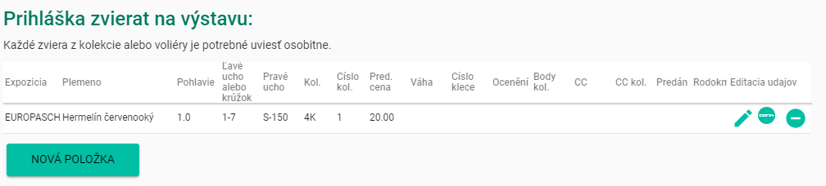
Pokud potřebujete záznam upravit klikněte zde:
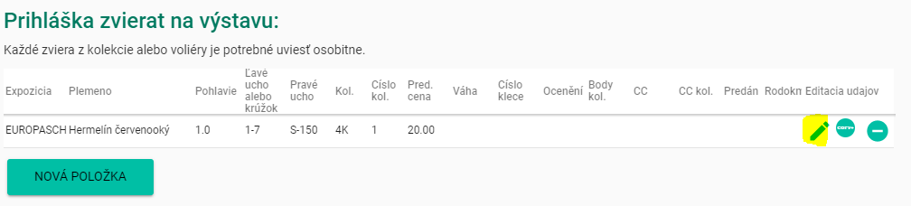
Smazat:
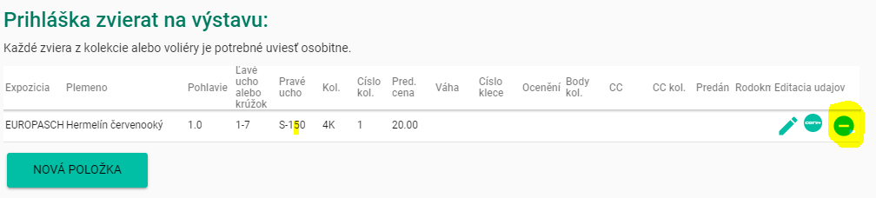
Pro zadávání dalších zvířat stejného plemene použijte kopírování:
Každé zvíře z kolekce je nutné zadat zvlášť.
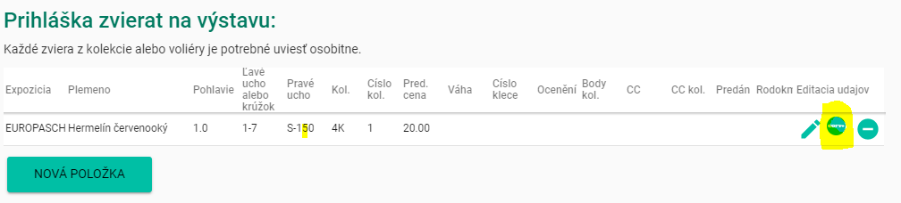

Údaje upravíte a uložíte:
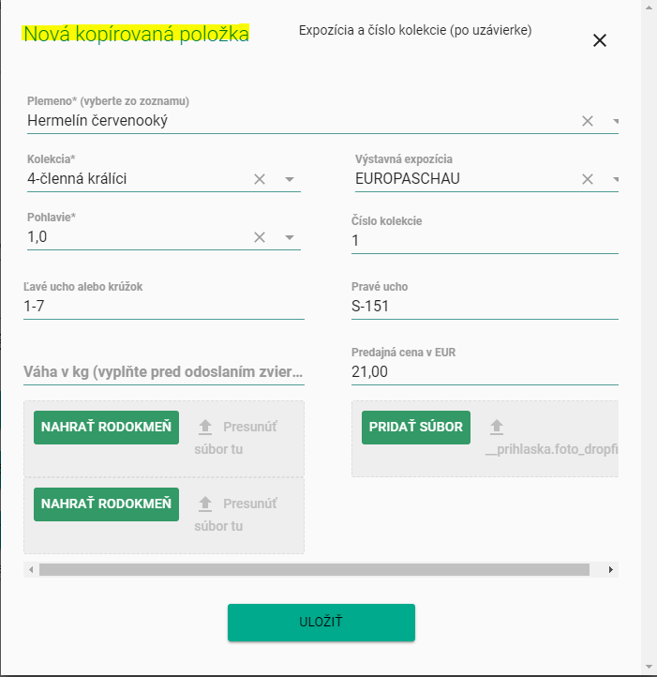
Příklad zadání dvou kolekcí + jednoho jednotlivce je zde:
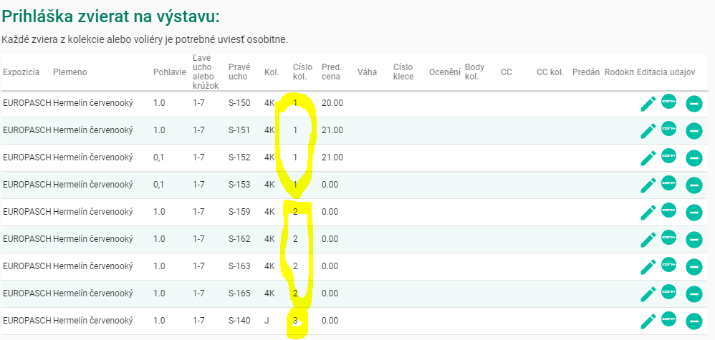
Po zadání můžete provést kontrolu zobrazení v katalogu:
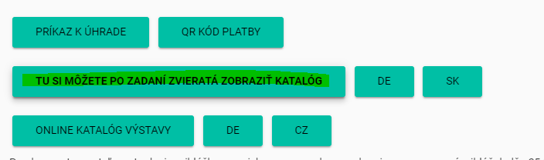
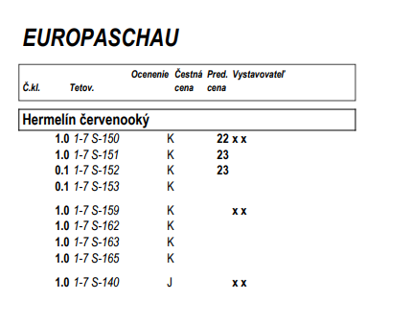

Do uzávěrky přihlášek lze měnit všechny údaje.
Po uzávěrce nelze změnit plemeno a mazat přihlášená zvířata.
Před odesláním doplňte hmotnost zvířat a případně upravte registrační značky.
Cenu prodejných zvířat lze změnit v aplikaci i po posuzování do 16 hodiny.

Pokud potřebujete pomoc klikněte na ? a odešlete dotaz.

Dotaz můžete zaslat i emailem na csch@bohdalov.cz.

